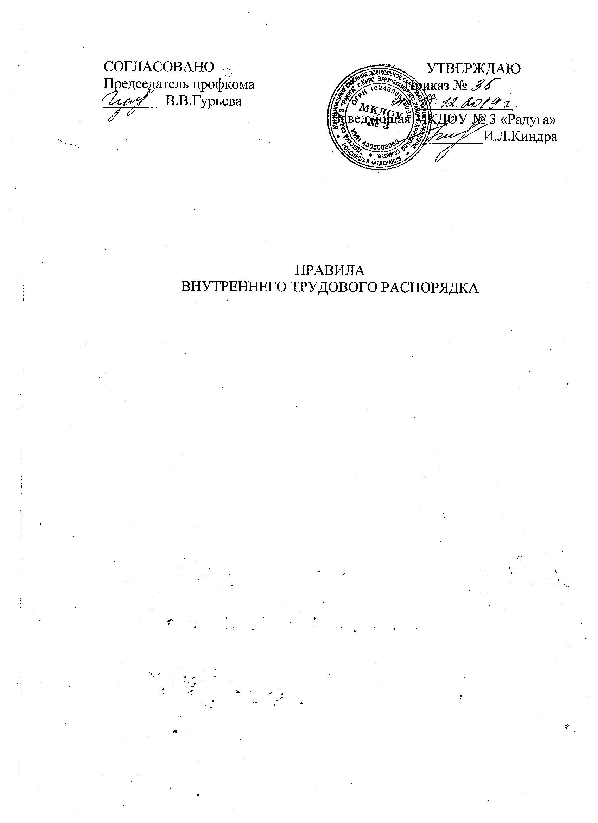

ПРАВИЛА
внутреннего трудового распорядка для работников
МКДОУ № 3

1. ОБЩИЕ ПОЛОЖЕНИЯ
1.1.Правила внутреннего трудового распорядка направлены на укрепление трудовой дисциплины, рациональное использование рабочего времени, повышение результативности труда и качества работы. Они обязательны для исполнения всеми работниками дошкольного образовательного учреждения (ДОУ).
1.2.Каждый работник несет ответственность за качество образования (обучение и воспитание детей), за соблюдение трудовой и производственной дисциплины.
1.3.Вопросы, связанные с применением правил внутреннего трудового распорядка, решаются руководством ДОУ в пределах предоставленных ему прав.

2. ПОРЯДОК ПРИЕМА, ПЕРЕВОДА И УВОЛЬНЕНИЯ РАБОТНИКОВ
2.1. Для работников ДОУ работодателем является ДОУ.
2.2. Прием на работу и увольнение работников ДОУ осуществляет заведующая ДОУ.
2.3. Прием на работу осуществляется по трудовому договору. Решение о срочном договоре, о его продлении или расторжении принимается заведующей ДОУ в соответствии с Трудовым кодексом РФ.
2.4.На педагогическую работу принимаются лица, имеющие необходимую педагогическую квалификацию, соответствующую требованиям квалификационной характеристики по должности и полученной специальности, подтвержденной документами об образовании.
2.5.К педагогической деятельности не допускаются, в том числе лица: имеющие или имевшие судимость, подвергавшиеся уголовному преследованию (за исключением лиц, уголовное преследование в отношении которых прекращено по реабилитирующим основаниям) за преступления против жизни и здоровья, свободы, чести и достоинства личности (за исключением незаконной госпитализации в медицинскую организацию, оказывающую психиатрическую помощь в стационарных условиях, и клеветы), половой неприкосновенности и половой свободы личности, против семьи и несовершеннолетних, здоровья населения и общественной нравственности, основ конституционного строя и безопасности государства, мира и безопасности человечества, а также против общественной безопасности, за исключением случаев, предусмотренных частью третьей настоящей статьи; имеющие неснятую или непогашенную судимость за иные умышленные тяжкие и особо тяжкие преступления, не указанные в абзаце третьем настоящей части
2.6. К трудовой деятельности в сфере образования, воспитания, развития несовершеннолетних, организации их отдыха и оздоровления, медицинского обеспечения, социальной защиты и социального обслуживания, в сфере детско-юношеского спорта, культуры и искусства с участием несовершеннолетних не допускаются лица, имеющие или имевшие судимость, а равно и подвергавшиеся уголовному преследованию (за исключением лиц, уголовное преследование в отношении которых прекращено по реабилитирующим основаниям) за преступления, указанные в абзацах третьем и четвертом части второй статьи 331 настоящего Кодекса, за исключением случаев, предусмотренных частью третьей настоящей статьи.
2.7.При приеме на работу работник обязан предоставить, руководству следующие документы:
- медицинское заключение о состоянии здоровья;
- паспорт или иной документ, удостоверяющий личность;
- трудовую книжку, за исключением случаев, если работник поступает на работу впервые или работник поступает на работу на условиях совместительства;
- Копию ИНН;
- страховое свидетельство государственного пенсионного фонда;
- документы воинского учета - для военнообязанных и лиц, подлежащих призыву на военную службу;
- справку о наличии (отсутствии) судимости и (или) факта уголовного преследования либо о прекращении уголовного преследования по реабилитирующим основаниям, выданную в порядке и по форме, которые устанавливаются федеральным органом исполнительной власти, осуществляющим функции по выработке и реализации государственной политики и нормативно-правовому регулированию в сфере внутренних дел, - при поступлении на работу, связанную с деятельностью, к осуществлению которой в соответствии с настоящим Кодексом, иным федеральным законом не допускаются лица, имеющие или имевшие судимость, подвергающиеся или подвергавшиеся уголовному преследованию;
- документ о соответствующем образовании.
Прием на работу без перечисленных выше документов не допускается.
2.8. Запрещается требовать от лиц при приеме на работу документы, представление которых не предусмотрено законом.
2.9. Прием на работу оформляется приказом, изданным на основании заключенного трудового договора. Содержание приказа должно соответствовать условиям заключенного трудового договора.
2.10. Приказ работодателя о приеме на работу объявляется работнику под расписку в трехдневный срок со дня подписания трудового договора. По требованию работника работодатель обязан выдать ему надлежаще заверенную копию указанного приказа. В нем должны быть указаны наименование должности в соответствии с единым тарификационным справочником работ и профессий рабочих, квалификационным справочником должностей служащих или штатным расписанием и условия оплаты труда.
2.11. Перед допуском к работе вновь поступившего работника заведующая обязана ознакомить работника:
- с условиями труда, его должностной инструкцией, условиями оплаты труда, разъяснить его права и обязанности;
- с настоящими правилами, проинструктировать его по правилам техники безопасности, производственной санитарии, пожарной безопасности и организации охраны жизни и здоровья детей и зафиксировать сведения о проведенном инструктаже в журнале установленного образца.
2.12.На всех работников, проработавших свыше пяти дней, работодатель обязан вести трудовые книжки, если работа в этой организации является для него основной.
2.13.На каждого работника ДОУ заводится личное дело. После увольнения работника его личное дело хранится в ДОУ 50 лет с последующей сдачей в соответствующий архив.
2.14.В день увольнения руководитель ДОУ производит с работником полный расчет и выдает ему трудовую книжку с внесенной в нее записью об увольнении.
3. ОСНОВНЫЕ ОБЯЗАННОСТИ РАБОТНИКОВ
3.1.Работать честно и добросовестно, строго выполнять учебный режим, распоряжения руководителя ДОУ, обязанности, возложенные на них Уставом ДОУ, Правилами внутреннего трудового распорядка, положениями и должностными инструкциями.
3.2.Соблюдать дисциплину труда - основу порядка в ДОУ, вовремя приходить на работу, соблюдать установленную продолжительность рабочего времени, своевременно и точно исполнять распоряжения руководителя.
3.3.Соблюдать требования техники безопасности и охраны труда, производственной санитарии, гигиены, противопожарной безопасности, предусмотренные соответствующими правилами и инструкциями.
3.4. Быть всегда внимательными к детям, вежливыми с их родителями и членами коллектива.
3.5. Систематически повышать свой теоретический, методический и культурный уровень, деловую квалификацию.
3.6. Быть примером достойного поведения и высокого морального долга на работе.
3.7.Содержать свое рабочее место в чистоте и порядке, соблюдать установленный порядок хранения материальных ценностей и документов.
3.8.Беречь и укреплять собственность ДОу.
3.9.Проходить в установленные сроки периодические медицинские осмотры.
3.10. Нести полную ответственность за жизнь и здоровье • детей во время проведения учебных и игровых занятий в группе, во время прогулок, экскурсий. Обо всех случаях травматизма немедленно сообщать руководству, медицинскому работнику и родителям.
3.11. Приказом заведующей ДОУ в дополнение к основной деятельности на воспитателей может быть возложено выполнение обязанностей по заведованию учебно - опытными участками на территории группы, а также выполнение других образовательных функций.

4.ПРАВА
4.1. Педагогические работники имеют право работать по совместительству в других организациях учреждениях в свободное от основной работы время, но не в ущерб основной работе.
4.2. Руководящие и педагогические работники добровольно проходят раз в пять лет аттестацию.

5.РАБОЧЕЕ ВРЕМЯ И ЕГО ИСПОЛЬЗОВАНИЕ
5.1 Рабочее время педагогических работников определяется учебным расписанием и должностными обязанностями в соответствии с Уставом ДОУ и настоящими правилами.
5.2 Учебную нагрузку педагогических работников на новый учебный год устанавливает заведующая ДОУ с учетом мнения трудового коллектива до ухода работника в отпуск.
5.3 Руководитель ДОУ обязан организовать учет явки работников ДОУ на работу и ухода с работы.
Работа в праздничные дни запрещена. Привлечение отдельных работников ДОУ (методистов, воспитателей и др.) к дежурству в выходные и праздничные дни допускается в исключительных случаях, предусмотренных законодательством, по письменному приказу заведующей ДОУ.
5.4 Дни отдыха за дежурство или работу в выходные и праздничные дни предоставляются в порядке, предусмотренном действующим законодательством.
5.5 Очередность предоставления ежегодных отпусков устанавливается с учетом необходимости обеспечения нормальной работы ДОУ и благоприятных условий для отдыха работников.
5.6 Педагогическим и другим работникам запрещается:
- изменять по своему усмотрению расписание занятий, заменять друг друга без
ведома заведующей ДОУ;
-отменять, удлинять или сокращать продолжительность учебных занятий и
перемен;
отвлекать педагогических работников в учебное время от их непосредственной работы для проведения разного рода мероприятий, не связанных с производственной деятельностью.
5.7 Посторонние лица могут присутствовать в группе на учебном занятии только с разрешения заведующего и его заместителей.

6.ПООЩРЕНИЕ ЗА УСПЕХИ
6.1. За образцовое выполнение трудовых обязанностей, успехи в обучении и воспитании детей, продолжительную и безупречную работу и другие достижения применяются следующие поощрения:
- объявление благодарности,
- выдача премии,
- награждение ценным подарком,
- награждение почетной грамотой.
В ДОУ могут применяться и другие ведомственные и государственные поощрения.
6.2.При применении морального и материального поощрения, при представлении работников к государственным наградам и почетным званиям учитывается мнение трудового коллектива.

7. ОТВЕТСТВЕННОСТЬ ЗА НАРУШЕНИЕ ТРУДОВОЙ ДИСЦИПЛИНЫ
7.1.За совершение дисциплинарного проступка, то есть неисполнение или ненадлежащее исполнение работником по его вине возложенных на него трудовых обязанностей, руководство имеет право применить следующие дисциплинарные взыскания:
1) замечание;
2) выговор;
3) увольнение по соответствующим основаниям.
7.2.Увольнение в качестве взыскания может быть применено за неоднократное неисполнение работником без уважительных причин обязанностей, возложенных на него трудовым договором, Уставом ДОУ, настоящими Правилами.
7.3. Дисциплинарное взыскание налагается заведующей ДОУ. Руководство ДОУ имеет право передать вопрос о нарушении трудовой дисциплины на рассмотрение трудового коллектива.
7.4 Дисциплинарные взыскания на заведующую налагаются органом управления образования, который имеет право назначать и увольнять руководителя ДОУ.
7.5. До применения дисциплинарного взыскания руководитель должен затребовать от работника письменное объяснение. Если по истечении двух рабочих дней указанное объяснение работником не предоставлено, то составляется соответствующий акт.
Не предоставление работником объяснения не является препятствием для применения дисциплинарного взыскания.
Дисциплинарное взыскание применяется не позднее одного месяца со дня обнаружения проступка, не считая времени болезни работника, пребывания его в отпуске.
7.6.За каждый дисциплинарный проступок может быть применено только одно дисциплинарное взыскание.
7.7.Приказ (распоряжение) работодателя о применении дисциплинарного взыскания объявляется работнику под роспись в течение трех рабочих дней со
дня его издания, не считая времени отсутствия работника на работе. Если работник отказывается ознакомиться с указанным приказом (распоряжением) под роспись, то составляется соответствующий акт.
7.8.Если в течение года со дня применения дисциплинарного взыскания работник не будет подвергнут новому дисциплинарному взысканию, то он считается не имеющим дисциплинарного взыскания.
7.9. Руководитель до истечения года со дня применения дисциплинарного взыскания имеет право снять его с работника по собственной инициативе, просьбе самого работника.

